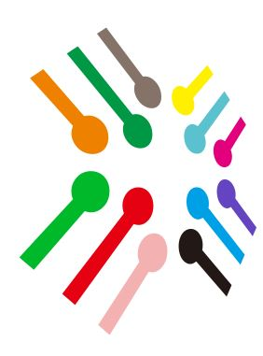
SIPISSANGNGI
SIPISSANGNGI: Jurnal Pengabdian Kepada Masyarakat is licensed under a Creative Commons Attribution-ShareAlike 4.0 International License.
Jurnal Pengabdian Kepada Masyarakat
https://journal.lppm-unasman.ac.id/index.php/sipissangngi
ISSN(e): xxxx–xxxx

VOTER'S EDUCATION (Pendidikan Pemilih) SEBAGAI METODE MENINGKATKAN PARTISIPASI PEMILIH PEMULA DI DESA DUAMPANUA

Article history  Received: ……………2021  Revised: ………………2021  Accepted:………….. 2021  DOI: ………………….. | ^{1*}Abdul Malik, ²Syaripuddin, ³Harianto.  ¹PUMD Duampanua.  *Corresponding author  abdulmalik@mail.unasman.ac.id
Abstrak

Desa Duampanua adalah salah satu desa yang ada di Kecamtan Anreapi, Kabupaten Polewali Mandar. Yang dihuni oleh sekitar ± 936 kk, dari banyaknya jumlah masyarakat banyak pula yang kurang paham dalam pelaksanaan pemilihan umum terutama bagi pemilih pemula. Mekanisme pelaksanaan pemerintahan demokrasi adalah pemilihan umum (pemilu) yang awalnya hanya untuk memilih wakil rakyat yang akan duduk di lembaga legislatif tetapi juga digunakan sebagai mekanisme dalam pemilihan kepala Daerah dan Desa. Bagaimana diketahui di Polewali Mandar akan dilaksankan Pilkades serentak pada bulan November di beberapa Desa di Kab. Polewali Mandar salah satunya Desa Duampanua. Maka dari itu mahasiswa Program Unasman Mebangun Desa (PUMD) yang ada di Desa Duampanua bekerjasama dengan Bawaslu dan pemerintah Desa Duampanua meberikan pemahaman dalam mensosialisasikan penyuluhan pendidikan pemilih pemula terhadap masyarakat Desa Duampanua. Potensi pemilih pemula di Indonesia cukup besar siring dengan jumlah pemilih pemula yang signifikan. Pemilih adalah warga Negara yang mesti difasilitasi dengan baik untuk dapat menggunakan hak pilihnya secara bebas di bilik suara. Idealnya dalam menjatuhkan pilihan, pemilih menggunakan kalkulasi yang rasional dan ilmiah berdasarkan pada pengetahuan, kesadaran dan rasa tanggung jawab untuk membangun bangsa dan Negara. Untuk menuntun masyarakat menjadi pemilih yang sukarela, mandiri, rasional dan cerdas maka mereka perlu diberi pengetahuan dan ditumbuhkan kesadaran politiknya. Di sinilah pentingnya penyelenggaraan pendidikan bagi pemilih pemula.

Kata kunci: Pendidikan Pemilih,Pemilih Pemula, Pemilu
1. PENDAHULUAN
Dalam mekanisme pelaksanaan pemerintahan demokrasi adalah pemilihan umum (pemilu). Pendidikan adalah proses mencananmkan nilai-nilai tertentu kepada satu generasi untuk membentuk prilaku dan sikap. Nilai itu diinginkan menjadi petunjuk dan awal inspirasi ketika melihat dan menghadapi sesuatu hal. Membahas mengenai pemilihan umum erat kaitannya dengan politik maka itu dalam buku politik (politics) adalah bermacam-macam kegiatan dalam suatu sistem politik (atau negara) yang menyangkut proses menentukan tujuan-tujuan dari sistim itu dan melaksanakan tujuan-tujuan itu (Budiardjo M, 2003).
Pendidikan Pemilih dalam hal pelaksanaan pemilihan umum adalah pendidikan untuk mencanamkan nilai terkait tentang pemilu dan demokrasi dalam kehidupan berbangsa dan bernegara. Pemilu di Indonesia diselenggarakan oleh suatu Komisi Pemilihan Umum yang bersifat nasional, tetap dan mandiri (Irawan, 2019). Dilain itu pemilih adalah setiap warganegara yang telah memenuhi persyaratan untuk sebagai pemilih ketika pelaksanaan pemilu/pemilihan. Indonesia selama ini memakai batas usia 17 tahun dan atau telah menikah serta berkewarganegaraan Indonesia sebagai syarat untuk disebut sebagai pemilih. Pendidikan pemilih dengan demikian adalah usaha untuk menanamkan nilai-nilai yang berkaitan dengan pemilu dan demokrasi dalam kehidupan berbangsa dan bernegara kepada warganegara yang telah memenuhi syarat sebagai pemilih dalam dalam pemilu (Rahman, A. 2018).
Dalam pendidikan pemilih di dalamnya mencakup pemberian informasi kepemiluan, pemahaman mengenai aspek-aspek pemilu serta demokrasi. Rasionalitas, kecerdasan, dan kemandirian pemilih menjadi sangat penting dalam peningkatan kualitas partisipasi masyarakat serta kualitas hasil pemilu (Richardo F Butarbutar, J. J. 2019).
Menurut (Husni Kamil Manik, S. P. dkk. 2015) Pendidikan pemilih penting karena beberapa alasan :
- Membantu penyelenggara pemilu melaksanakan pemilu dengan baik. Semakin banyak pemilih yang paham dengan proses pemilu dan demokrasi dapat meringankan dan memudahkan kerja dari penyelenggara pemilu karena masing-masing sudah paham dengan proses dan bagaimana pemilih seharusnya bertindak.
- Meningkatkan partisipasi pemilih. Kesadaran tentang pentingnya penggunaan suara dalam pemilu dilakukan secara intensif dan luas sehingga partisipasi pemilih dapat meningkat.
- Meningkatkan kualitas partisipasi pemilih. Angka kecurangan pemilu, konflik pemilu, mobilisasi pemilih dapat dikurangi sedemikian rupa melalui pendidikan pemilih sehingga menghasilkan pemenang pemilu yang berkualitas.
- Memperkuat sistem demokrasi. Pendidikan pemilih membentuk nilai dan kesadaran akan peran, hak, kewajiban dan tanggung jawab pemilih dalam sistem demokrasi. Ini akan memperkokoh advokasi warganegara terhadap sistem demokrasi dibandingkan sistem politik lain.
Pemilih di Indonesia dibagi menjadi tiga kategori. Pertama pemilih rasional, yakni pemilih yang benar-benar memilih partai berdasarkan penilaian dan analisis mendalam. Kedua, pemilih kritis emosional yakni pemilih yang masih idealis dan tidak kenal kompromi. Ketiga, pemilih pemula yakni pemilih yang baru pertama kali memilih karena usia mereka baru memasuki usia pemilih. Pemilih pemula adalah warga negara yang didaftar oleh penyelenggara pemilu dalam daftar pemilih, dan baru mengikuti pemilu (memberikan suara) pertama kali sejak pemilu yang diselenggarakan di Indonesia dengan rentang usia 17-12 tahun (Fenyapwain, 2013).
Prinsip-prinsip pendidikan pemilih menurut (Husni Kamil Manik, S. P. dkk. 2015) prinsip dalam KBBI dipahami sebagai pokok dasar yang menjadi dasar berfikir atau bertindak. Dalam program pendidikan pemilih, yang menjadi dasar berfikir dan bertindak adalah sebagai berikut :
- Segmentasi
Segmentasi adalah pembilahan sosial yang ada dalam masyarakat. Masyarakat terpilah ke dalam kelompok pemilih homogen yang potensial. Baik itu potensial dari sisi jumlah maupun potensial dari sisi masalah yang dihadapinya.
- Kontekstual
Kontekstual dalam arti sesuai dengan situasi mutakhir (kekinian) dan kondisi setempat.
- Orientasi Kepada Pemilih
Kepentingan pemilih sebagai warganegara menjadi pusat penguatan, pemilih harus dikuatkan di hadapan pemerintah dan elemen non-demokratis lainnya.
- Partisipatif
Partisipatif artinya melibatkan segenap pemangku kepentingan. Keterlibatan itu meliputi keseluruhan proses pendidikan pemilih mulai dari perencanaan, pelaksanaan dan evaluasi.
- Berkesinambungan
Pendidikan pemilih dilakukan secara berkesinambungan dalam arti penyelengaraannya meliputi periode pemilihan dan periode di luar masa pemilihan. Pendidikan pemilih tidak berhenti hanya pada masa pemilihan.
Mengingat pemilih pemula merupakan pemilih yang jumlahnya lebih banyak dari pemilih lainnya dan juga pemilih yang baru pertama kali melakukan pemilhan umum, sehingga pemilih pemula menjadi incaran politisi karena mudah dipengaruhi (Luthfia Sari, A.R. 2020). Demikan juga pendapat dari (Setiawaty, D. 2014) bahwa Potensi pemilih pemula di Indonesia cukup besar seiring dengan jumlah pemilih pemula yang signifikan. Akan tetapi potensi rendahnya tingkat partisipasi politik masyarakat khususnya di kalangan pemilih pemula karena adanya pikiran apatisme publik kepada kinerja pemerintah.
Dalam penyuluhan pendidikan pemilih sudah pasti yang disasar adalah beberepa kelompok dan yang khususnya kepada pemilih pemula. Berikut adalah tabel data jumlah penduduk disetiap dusun di Desa Duampanua.

Tabel 1. Jumlah penduduk di Desa Duampanua
No | Dusun/  Lingkungan | Jumlah KK | Penduduk awal bulan |  |  | Lahir bulan ini |  |  | Pindah bulan ini |  |  | Penduduk akhir bulan ini |  |  | Ket
No | Dusun/  Lingkungan | Jumlah KK | L | P | L+P | L | P | L+P | L | P | L+P | L | P | L+P
1 | Beluak | 106 | 333 | 307 | 630 | 1 | 1 | 2 | - | - | -
2 | Batupapan | 213 | 385 | 338 | 783 | - | - | - | - | - | -
3 | Tibakan | 185 | 346 | 372 | 718 | - | - | - | - | - | -
4 | Salupana | 138 | 263 | 272 | 535 | 1 | 1 | 2 | - | - | -
5 | Basseang | 234 | 402 | 442 | 824 | - | 1 | 1 | 2 | 1 | 3 | 400 | 422 | 822
Jumlah |  | 936 | 1719 | 1771 | 3490 | 2 | 3 | 5 | 2 | 1 | 3 | 1716 | 1772 | 3488
Sumber : Kantor Desa Duampanua

Pendidikan pemilih dimaksudkan untuk meningkatkan partisipasi pemilih pada keterlibatan pemilih pada keseluruhan periode siklus pemerintahan, yaitu pada periode pemilihan dan di luar pemilihan.
Di Desa Duampanua yang akan menyelenggarakan pemilihan Kepala Desa di bulan November mendatang aparat dan masyarakatnya sangat terbantu dengan hadirnya sosialisasi pendidikan pemilih pemula di desa tersebut karena diketahui kurangnya pemahaman dan pengetahuan secara leluasa mengenai pemilihan umum dan tata cara melaporkan kesalahan, kecurangan kekeliuran di dalam pemilihan tersebut dengan itu kami mahasiswa Program Unasman Membangun Desa (PUMD) bekerjasama dengan Bawaslu Polewali Mandar dalam melaksanakan kegiatan tersebut.
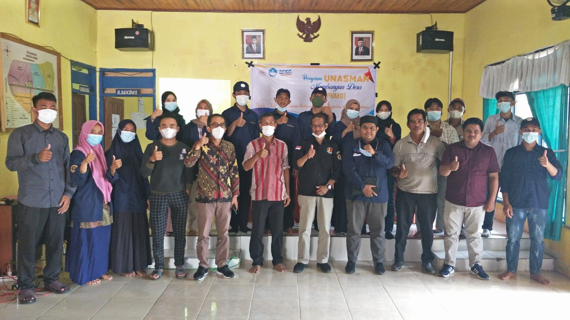
Gambar 1. Pelaksanaan Kegiatan PUMD Pendidikan Pemilih Pada Pemilih Pemula

2. METODE
Kegiatan pendidikan pemilih pemula dilaksanakan melalui Voter's Education (Pendidikan Pemilih) pada pemilih pemula di Aula Kantor Desa Duampanua tertanggal 9 September 2021 dengan bermitra atau bekerjasama dengan Bawaslu Kabupaten Polewali Mandar Metode kegiatan dipaparkan sesuai dengan yang digambarkan berikut.

Gambar 2. Bagan alur kegiatan pendidikan pemilu pemula

Berdasarkan gambar 2 maka tahapan kegiatan dideskripsikan sebagai berikut :
- Observasi Awal, yaitu melakukan wawancra dan observasi awal di Desa Duampanua tentang bagaimana pemahaman dan pengetahuan masyarakat dalam memahami pemilihan.
- Koordinasi, berkoordinasi beberapa tokoh masyarakat, tokoh agama, pemuda, aparat desa serta berkoordinasi bersama mitra yang juga terlibat di dalamnya yakni Bawaslu.
- Pelaksanaan Kegiatan, dilakukan dengan cara seminar atau sosialisasi kepada masyarakat yang dilaksanakan di Aula Kantor Desa Duampanua.
- Evaluasi bersama kepada beberapa peserta dan mitra yang terlibat di kegiatan ini yakni tokoh masyarakat, pemerintah desa dan Bawaslu apa saja yang bisa diterapkan dalam pemilihan dan hasil yang akan dicapai kedepannya.

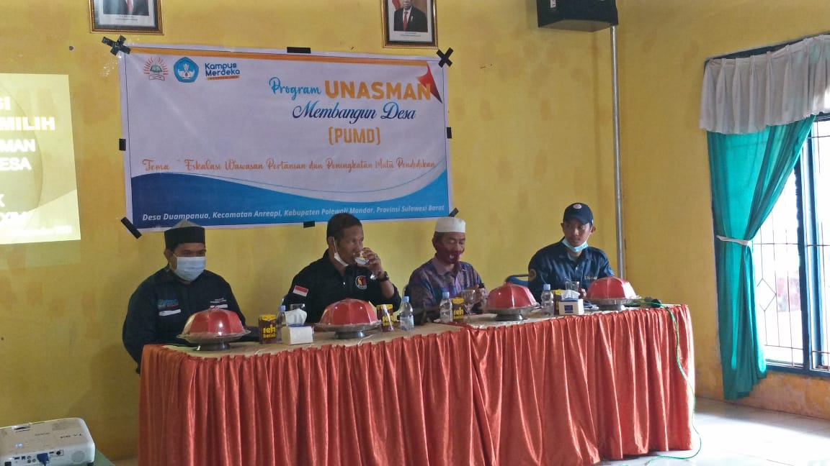
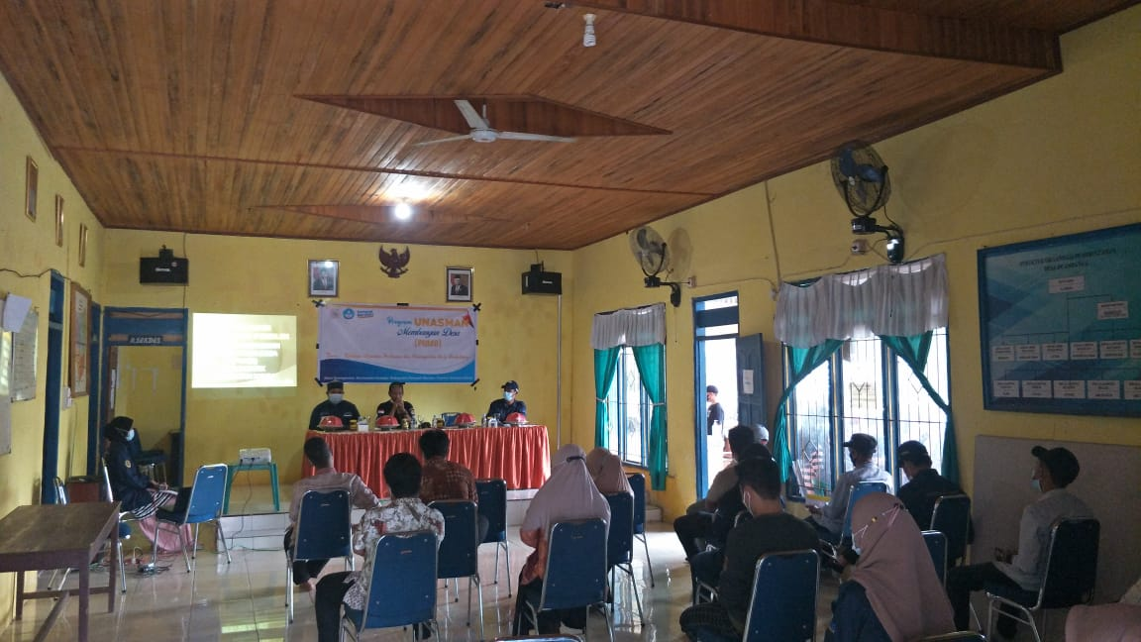
Gambar 3/4. Pelaksanaan Kegiatan Pendidikan Pemilih Pemula

3. HASIL DAN PEMBAHASAN
Sebelum penyampaian materi kepemiluan dilakukan pengabdi terlebih dahulu membuat pretest pada peserta untuk mengetahui sampai mana pengetahuan peserta. Dan Setelah paparan materi pendidikan pemilih pemula diberikan, pengabdi lagi membuat posttest kepada peserta untuk mengetahui bagaimana pemahaman peserta penyuluhan pendidikan pemilih pemula setelah dan sebelum diberikan materi (Ansori, Z. 2018). Hasilnya sebgaimana tabel berikut.

Tabel 2. Pemahaman peserta sebelum materi
No | Pertanyaan | Jawaban | Jumlah | %
Sebelum Materi
1 | Apa yang diketahui tentang pemilih umum? | Kegiatan memilih pemimpin apabila mencalonkan | 15 | 50
1 | Apa yang diketahui tentang pemilih umum? | bagi-bagi sembako | 10 | 33
1 | Apa yang diketahui tentang pemilih umum? | Perebutan kekuasaan | 5 | 17
Jumlah |  |  |  | 100
2 | Apa itu pemilih pemula dalam pemilu? | Orang yang namanya baru terdaftar di pemilihan | 6 | 17
2 | Apa itu pemilih pemula dalam pemilu? | Baru pertama kali dalam memilih | 25 | 83
Jumlah |  |  |  | 100
Sumber : Hasil pretest

Tabel 2 memperlihatkan sebelum materi dipaparkan oleh narasumber, pemahaman tentang pendidikan pemilu dan pemilih pemula masih terbatas pada pertanyaan pertama meskipun 50% mereka memahami pemilu sebagai kegiatan memilih calon pemimpin; 33% memahami sebagai ajang pembagian sembako; 17% memahami pemilihan umum sebagai perebutan kekuasaan. Sedangkan pada pertanyaan kedua pada jawaban pertama 17% memahaminya sebagai orang yang namanya baru terdaftar di pemilihan atau Tempat Pemungutan Suara (TPS); 83% nya lagi memahami bahwa pemilih pemula orang yang baru pertama kali memilih dalam pemilihan sedangkan umurnya sudah 18 tahun keatas dalam hal ini mereka mengartikannya sebagai pemilih golput belakangan ini.

Tabel 3. Pemahaman peserta sesudah materi
No | Pertanyaan |  | Jawaban | Jumlah | %
Sesudah Materi
1 | Apa yang diketahui tentang pemilih umum? |  | Sarana pelaksanaan kedaulatan rakyat untuk memilih anggota legislatif serta memilih presiden dan wakil presiden | 25 | 83
1 |  |  | Sarana sirkulasi kepemimpinan dalam politik | 6 | 17
Jumlah |  |  |  |  | 100
2 | Apa itu pemilih pemula dalam pemilu? | UU No. 10 tahun 2008 Bab IV pasal 19 ayat 1 dan 2 serta pasal 20 menyebutkan bahwa pemilih pemula adalah warga Indonesia yang pada hari pemilihan atau pemungutan suara adalah WNI yang sudah genap berusia 17 tahun dan atau lebih atau sudah/pernah kawin yang mempunyai hak pilih, dan sebelumnya belum termasuk pemilih karena ketentuan UU Pemilu. |  | 85 | 100
Jumlah |  |  |  |  | 100
Sumber : Hasil Posttest

Tabel 3. Memperlihatkan adanya perubahan pemahaman masyarakat tentang pemilu dan pemilih pemula sekaligus perubahan sikap mereka terhadap isu golput setelah narasumber selesai memaparkan materi. Ketika ditanya apa yang diketahui tentang pemilu dan pemilih pemula? Sebanyak 83% mereka mampu memberikan jawaban dengan sangat baik, hanya 17% persen yang menjawab kurang baik. Sedangkan ketika pertanyaan pemilih pemula 100% menjawab dengan benar karena sudah didasari dengan UU walaupun masih dalam bentuk catatan dan masih ragu dalam menyampaikan.
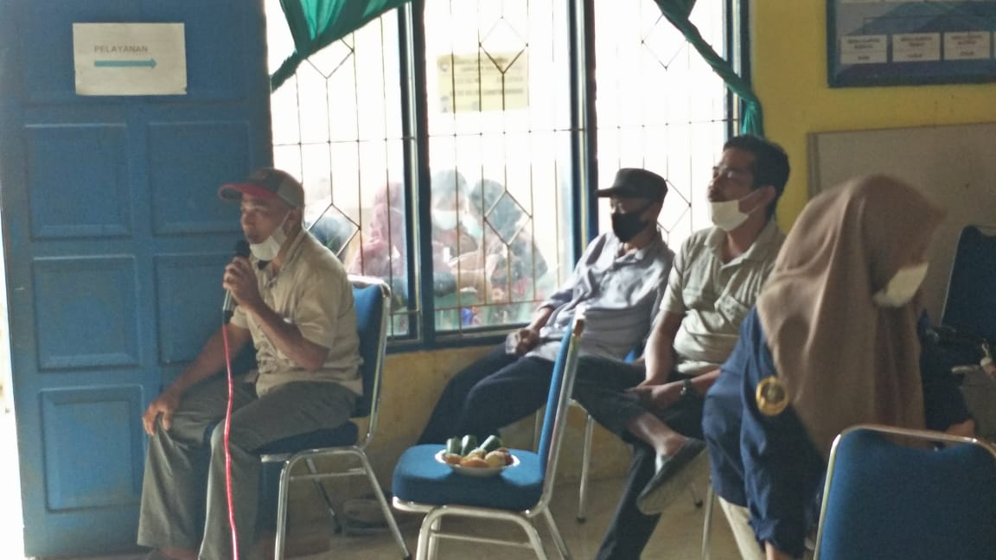
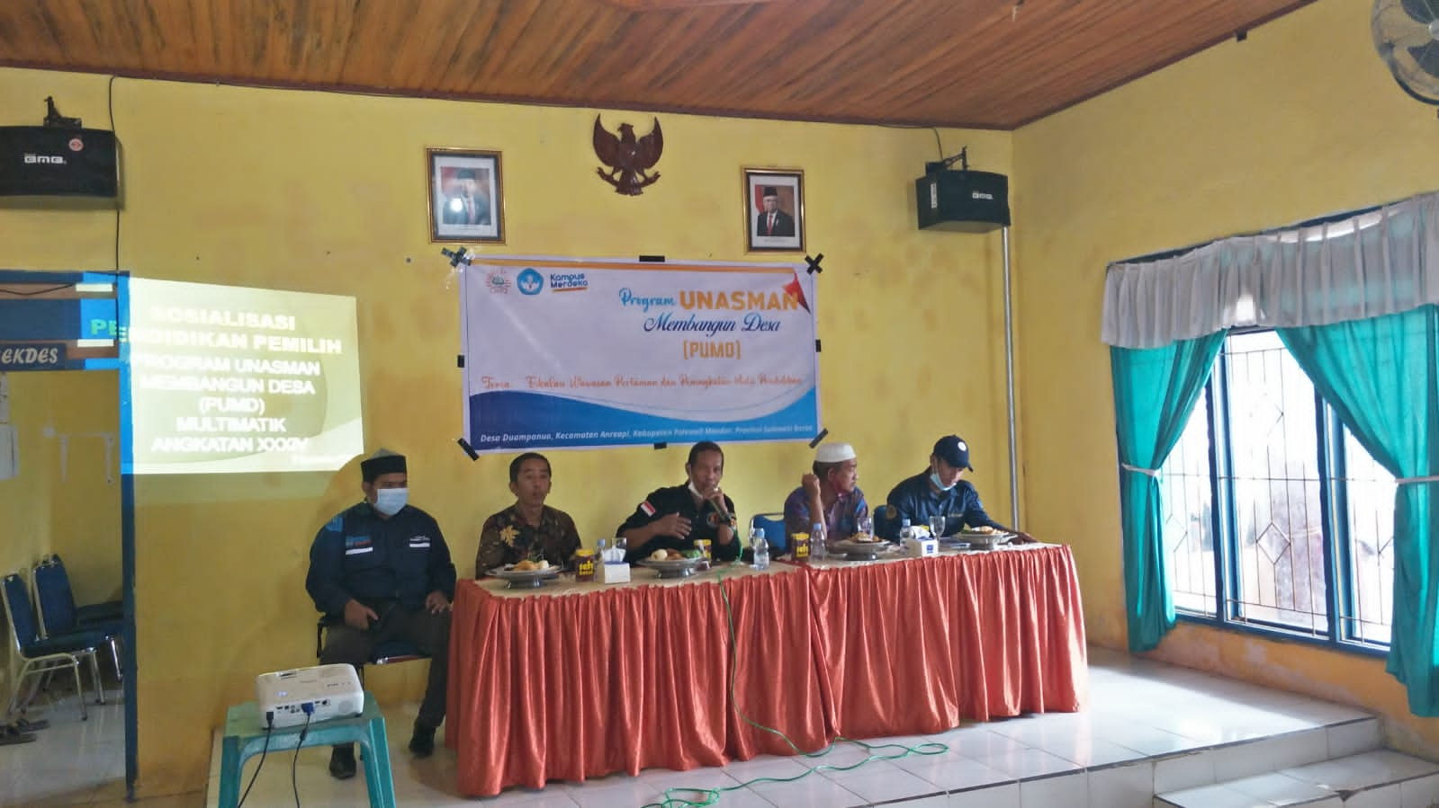
Gambar 5/6. Pelaksanaan Kegiatan Pendidikan Pemilih Pemula

4. SIMPULAN
Pendidikan pemilih akan memperkuat demokrasi dan pemilu yang berkualitas. Kerja sistematis untuk melakukan pendidikan pemilih bagi pemilih pemula perlu dilakukan. Potensi pemilih pemula di Indonesia cukup besar seiring dengan jumlah pemilih pemula yang signifikan. Akan tetapi potensi rendahnya tingkat partisipasi politik masyarakat khususnya di kalangan pemilih pemula juga diprediksi akan meningkat seiring dengan meningkatnya apatisme publik dikarenakan kinerja pemerintah yang tidak memuaskan. Voter's Education (Pendidikan Pemilih) adalah sebuah langkah strategis untuk menanggulangi permasalahan tersebut. Pemilih yang cerdas akan menghasilkan pemimpin yang cerdas pula.

DAFTAR PUSTAKA

Ansori, Z. (2018). Pendidikan Pemilih sebagai Metode Meningkatkan Partisipasi dan Keterampilan Pemilih Pemula Menggunakan Hak Pilihnya dalam Pemilu. Politea: Jurnal Politik Islam, 1, 49-62.
Budiardjo, M. (2003). Dasar-Dasar Ilmu Politik. Jakarta: Gramedia Pustaka Utama.
Fenyapwain, M. M. (2013). Pengaruh iklan politik dalam pemilukada Minahasa terhadap partisipasi pemilih pemula di desa Tounelet kecamatan Kakas. ACTA DIURNA KOMUNIKASI, 2.
Husni Kamil Manik, S. P. (2015). Pedoman Pendidikan Pemilih. Jakarta: KPU RI.
Irawan, A. D. (2019). Pendidikan Pemilih Dalam Meningkatkan Partisipasi Politik Masyarakat Pada Pemilihan Umum Serentak 2019. Jurnal Hukum Replik, 7, 55-70.
Luthfia Sari, A. R. (2020). Pelaksanaan Program Rumah Pintar Pemilu Sebagai Sarana Pendidikan Pemilih. Journal of Civic Education, 3, 119-126.
Rahman, A. (2018). Konsep Dasar Pendidikan Politik bagi Pemilih Pemula melalui Pendidikan Kewarganegaraan. JUPIIS: Jurnal Pendidikan Ilmu-Ilmu Sosial, 10, 44-51.
Richardo F Butarbutar, J. J. (2019). Program Pendidikan Pemilih Dalam Meningkatkan Kualitas Partisipasi Masyarakat Dan Regulasi Yang Mengaturnya Dan Malpraktik Dalam Pelaksanaannya. NUSANTARA: Jurnal Ilmu Pengetahuan Sosial, 6, 358-373.
Setiawaty, D. (2014). Mendorong Partisipasi Pemilih Muda Melalui Pendidikan Politik Yang Progmatik. Islamic Review: Jurnal Riset Dan Kajian Keislaman, 3, 117-146.

